**نحوه ثبت طرح فناورانه در سامانه پژوهان**

**ابتدا گزینه "طرح/ پروژه جدید" انتخاب می شود.**

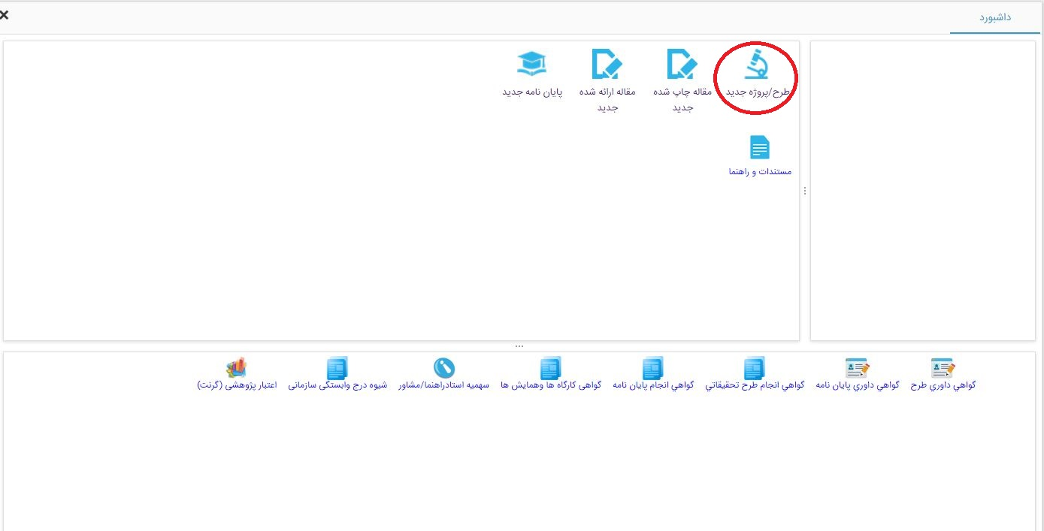

**در مرحله بعد، عنوان طرح ثبت خواهد شد.**

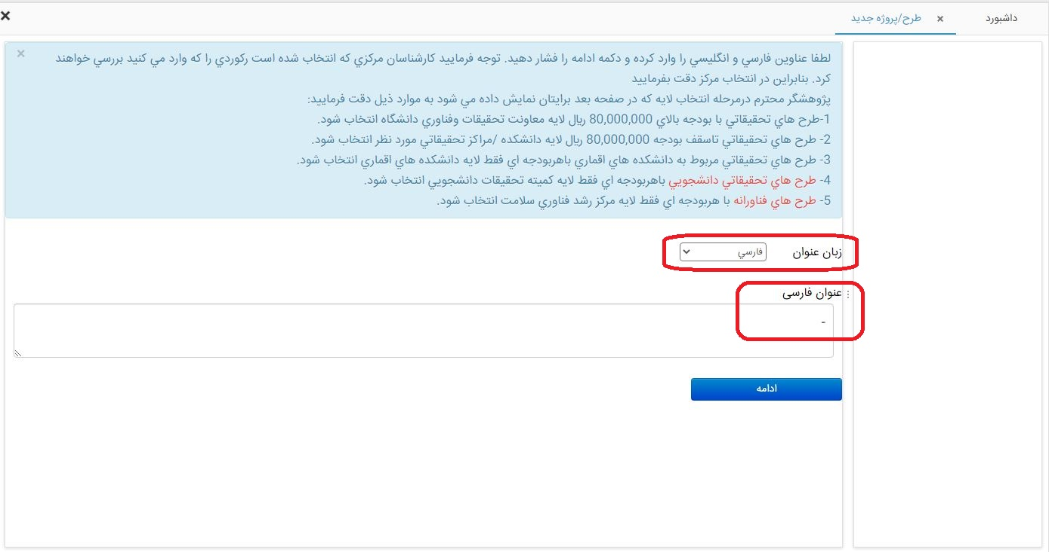

**سپس باید "مرکز رشد فناوری سلامت" به عنوان مرکز بررسی کننده طرح انتخاب شود؛**

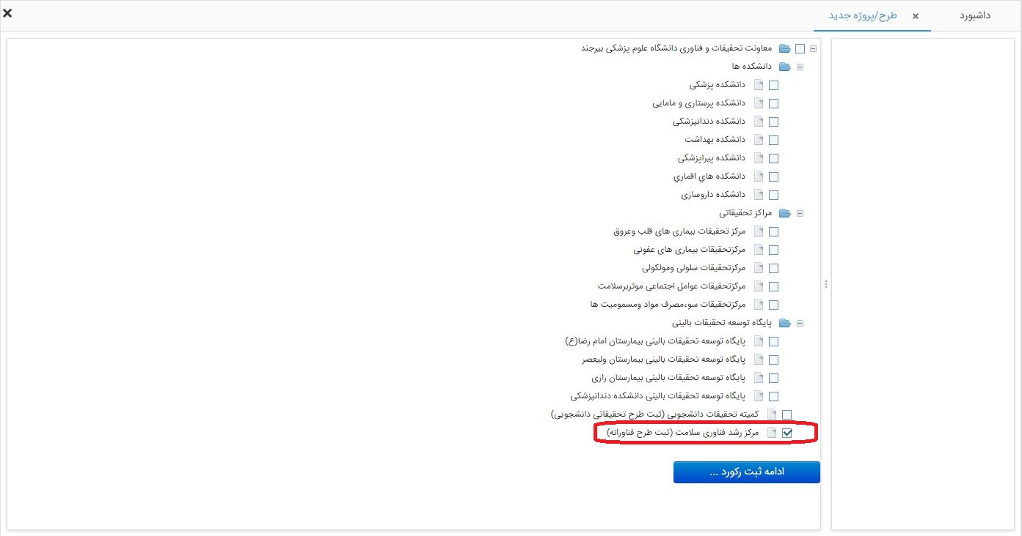

**در مرحله نهایی، حوزه طرح مطابق شکل زیر تعیین می شود.**

